Дистанционное обучение
по дополнительной общеобразовательной программе
«Сувенир»
в период с 11.10.2021г. по 15.11.2021г.
(группы №1,№2 ).
Дата:11.10.2021г. группа №1.
Тема занятия: Конус - основа игрушки. Собака.
Задание: Из цветной бумаги по заданным шаблонам склеить игрушку «собака»
Материалы: Картон темно-коричневого цвета, желтого, черного и розового; Двигающиеся глазки; Трафарет с кружочками разной величины; Простой карандаш, ножницы, клей-карандаш, черный фломастер; Циркуль (начертить круг можно с помощью чайного блюдца.)
Ход работы:

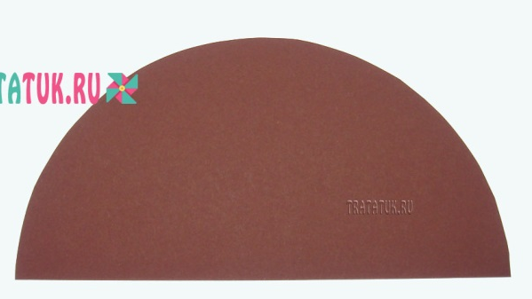
1.Нарисовать круг с помощью циркуля или блюдца и перерезать круг пополам.
Формируем внешний вид животного .На первом этапе нужно сделать уши, мордочку и животик. Для этого из картона нужно вырезать: Длинные ушки коричневого цвета и желтые аналоги чуть меньшего размера, которые будут внутренней частью ушей; Два желтых круга для мордочки и один побольше – для животика; Черный кружочек, который будет носом; Розовый полуовал – язык.
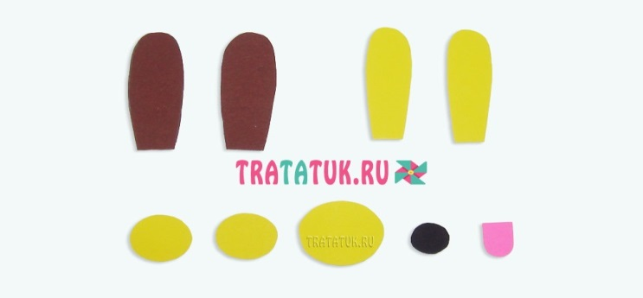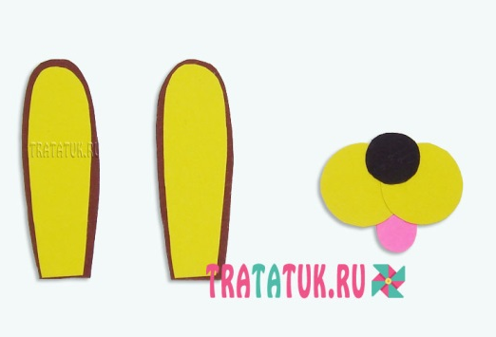

лапки
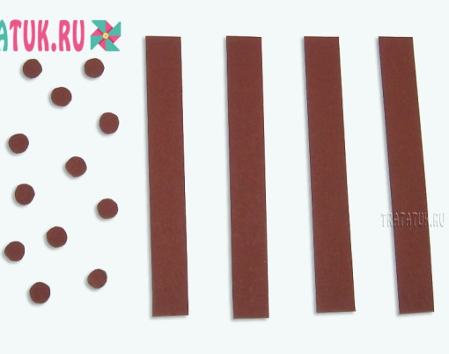
Сложите каждую полоску в гармошку, делая одинаковые складки то в одну сторону, то в другую. Приклейте на кончики гармошек по три кружочка.
Источник: https://tratatuk.ru/materialy/podelki-iz-bumagi/sobaka-iz-bumazhnogo-konusa.html

Вопросы по заданию и фотоотчет присылайте
на WhatsApp 8928 137 35 53 или на эл. адрес ДДТ ddtsemikar@rambler.ru

Дата:12.10.2021 г. группа №2
13.10.2021г. группа №1.
Тема занятия: Конус - основа игрушки. Котик.
Задание: Из цветной бумаги по заданным шаблонам склеить игрушку «котик».
Материалы: ножницы, карандаш ,клей ПВА, цветная бумага, втулка
(можно склеить конус из картона).

Ход работы:
-Для конуса понадобится четвертая часть круга. Нарисуйте круг, разделите его на 4 части, одну из них используйте. Или же можно сэкономить время и бумагу и попросту обвести полукруг вокруг уголка черной бумаги, установив острие циркуля в любой ее уголок.
-Вырежьте небольшую полосу, ширина ее должна быть не больше нижней части конуса. Но это все приблизительно, нужно руководствоваться собственным видением кота, его размерами.
-Склейте конус и колечко из полосы бумаги.
-Далее понадобятся множество мелких частей, это: Черные треугольники – ушки. А также их меньшая розовая копия; 4 тончайших полосок черной бумаги для усов; Продолговатые желтые глаза; Розовый нос; Простенькие лапки и хвост.
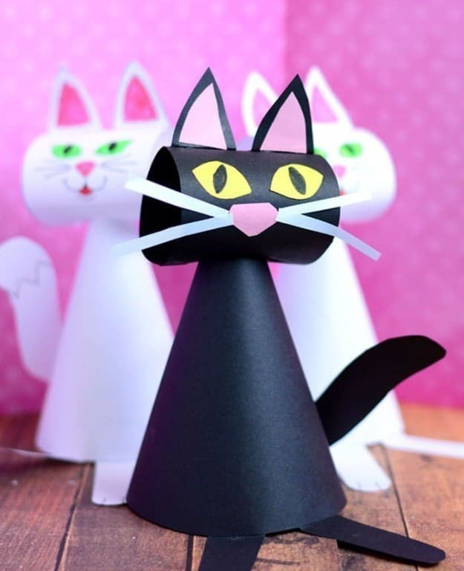 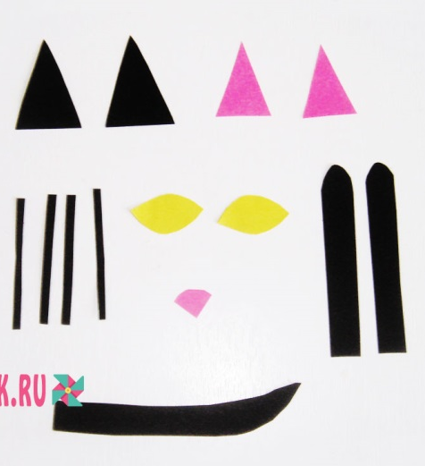

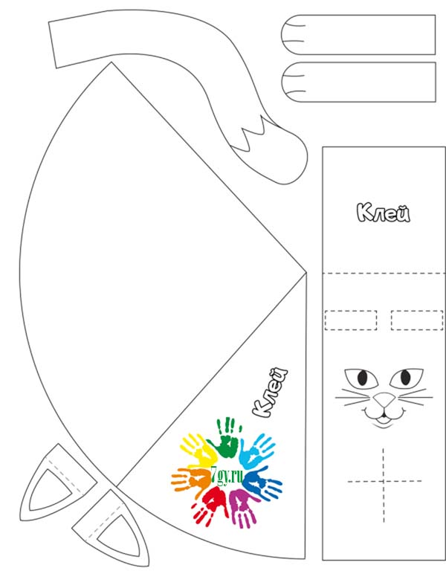
Источник: https://tratatuk.ru/prazdniki/hellouin/kot-iz-bumagi-prostye-podelki-iz-konusov.html

Вопросы по заданию и фотоотчет присылайте
на WhatsApp 8928 137 35 53 или на эл. адрес ДДТ ddtsemikar@rambler.ru

Дата: 14.10.2021г. группа №2.
Тема занятия: Конус - основа игрушки. Лисичка.
Задание: Из цветной бумаги по заданным шаблонам склеить игрушку «Лисичка».
Материалы: ножницы, карандаш ,клей ПВА, шаблон.
(можно склеить конус из картона).
Ход работы: 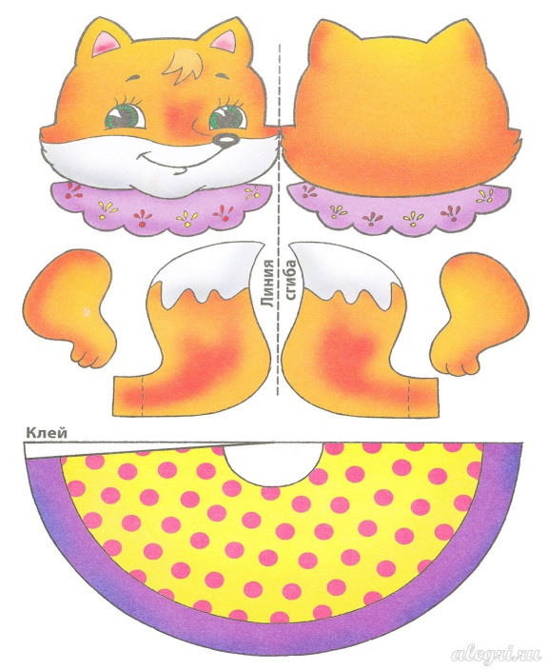
- Распечатываем или перерисовываем шаблоны.
- По шаблонам вырезаем все детали фигурки лисички.
- Из вырезанного полукруга сворачиваем конус.
- Приклеиваем руки к конусу.
- Склеиваем между собой детали головы (нижняя часть остаётся не склеенной!)
- Приклеиваем голову на вершину конуса.
- Склеиваем между собой детали хвоста, оставляя не проклеенными клапаны.
- Приклеиваем хвост к конусу.
- Лисичка готова

https://alegri.ru/rukodelie/podelki-dlja-detei/podelki-iz-bumagi-svoimi-rukami-dlja-detei/lisichka-iz-bumagi-svoimi-rukami-dlja-detei-master-klas-s-poshagovymi-foto.html
Вопросы по заданию и фотоотчет присылайте
на WhatsApp 8928 137 35 53 или на эл. адрес ДДТ ddtsemikar@rambler.ru

